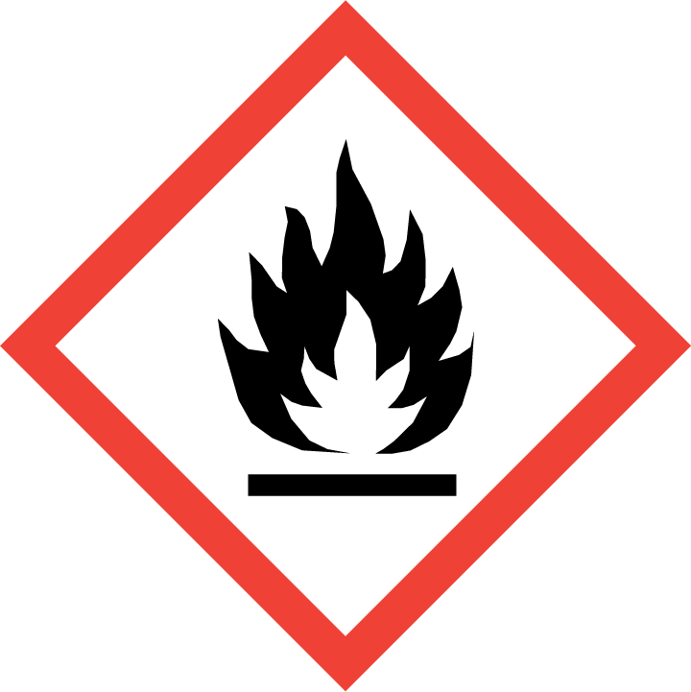  Zemní plyn | Zemní plyn
Zemní plyn | Zemní plyn
Zemní plyn | Zemní plyn
Zemní plyn | Zemní plyn

